THÔNG TIN TRỌNG TÀI VIÊN
NGUYỄN DUY LINH |  | 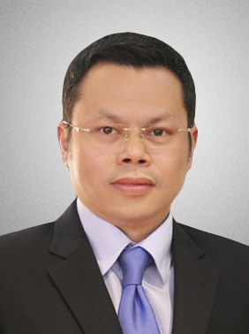
 | Năm sinh: 1970
 | Nghề nghiệp: Luật sư thành viên, Công ty Luật Quốc tế Việt Nam (VILAF- Hồng Đức) Chi nhánh Hà Nội
 | Email: linh@vilaf.com.vn
 | Lĩnh vực hoạt động: Giải quyết tranh chấp, Tư vấn hỗ trợ doanh nghiệp và Thương mại, Lao động và Hàng hải
 | Ngôn ngữ: Tiếng Anh

Học vấn
1994 | Cử nhân Luật, Trường Đại học Luật Hà Nội
Kinh nghiệm
1994 – 1998 | Luật sư, Sinclair Roche & Temperley
1998 – 2000 | Luật sư, Clifford Chance
2000 – nay | Luật sư thành viên, Công ty Luật Quốc tế Việt Nam (VILAF- Hồng Đức) Chi nhánh Hà Nội
Chức vụ
2006 – nay | - Trọng tài viên, Trung Tâm Trọng Tài Quốc tế Việt Nam bên cạnh Phòng Thương mại và Công nghiệp Việt Nam (VIAC)
 | - Luật sư, Đoàn luật sư thành phố Hà Nội
Bằng cấp/chứng chỉ
1994 | - Cử nhân Luật, Trường Đại học Luật Hà Nội

